登录验证（防止重复提交）

登录

生成随机验证码（保存在前/后端）

通过session验证

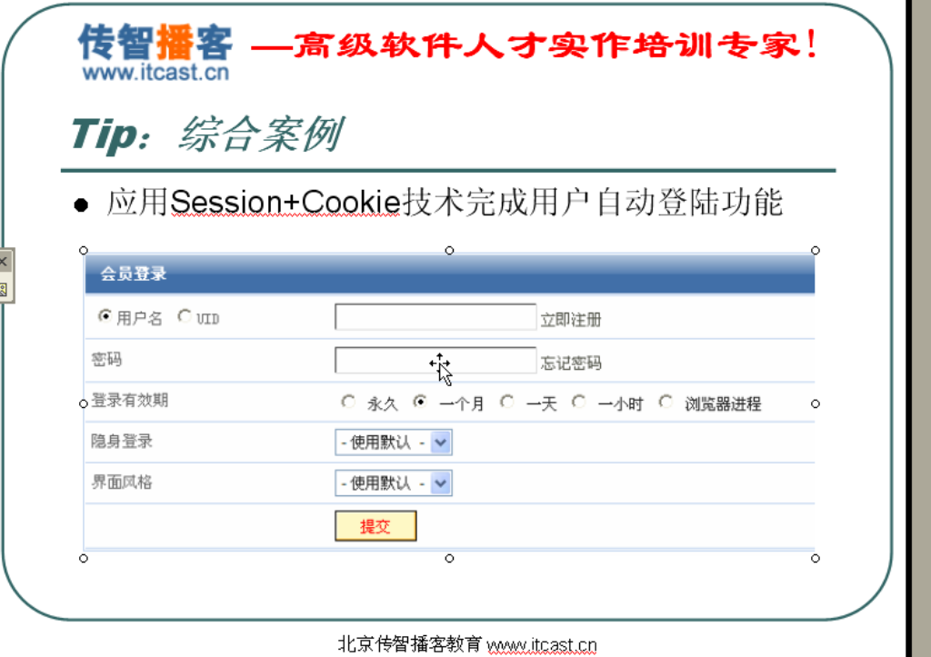

1.验证码获取的方式：<img src="/day07/ImageCodeServlet">